XY1015 Scheda creata il 7 febbraio 2026
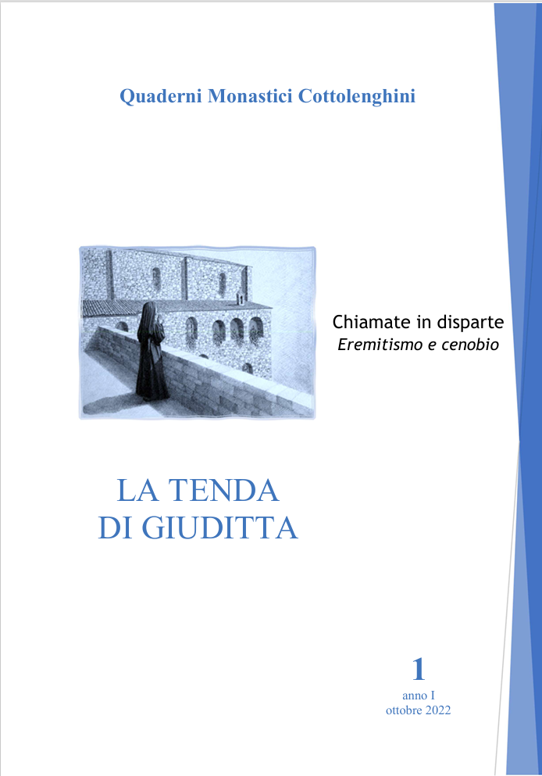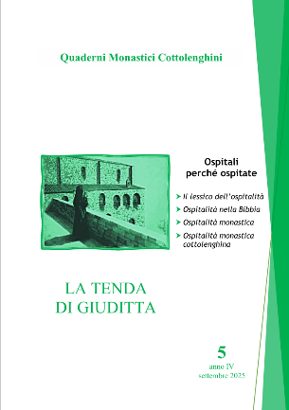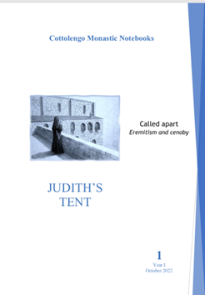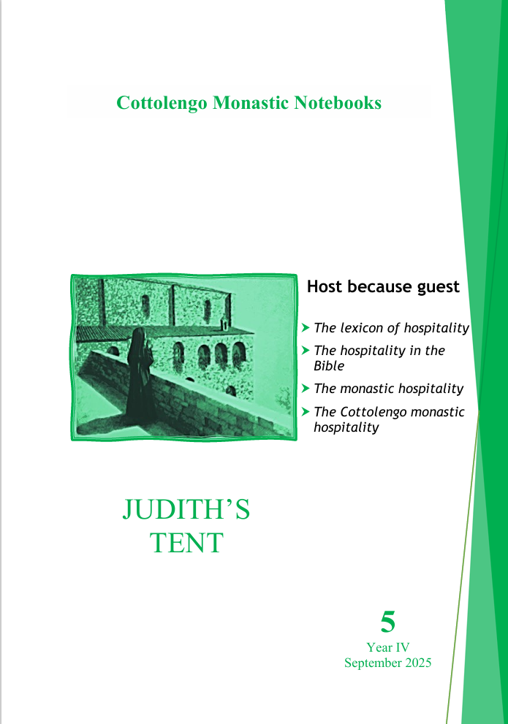
Descrizione storico-bibliografica
*Quaderni monastici cottolenghini : la *tenda di Giuditta / Famiglia di vita contemplativa Congregazione suore S.G.B. Cottolengo. - Anno 1, 1 (ottobre 2022)- . - [Torino?] : Congregazione suore S.G.B. Cottolengo, 2022- . - volumi : ill. ; 21 cm. ((Semestrale; annuale dal 2024. - Ogni quaderno è monotematico. – Disponibile anche online. - UTO1595828
Titolo del dorso: La *tenda di Giuditta
Comprende:
1 (2022): *Chiamate in disparte : eremitismo e cenobio
2(2023): *Rivestite di Cristo : prima parte
3(2023): *Rivestite di Cristo : seconda parte
4(2024): *Rivestite di Cristo : terza parte
5(2025): *Ospitali perché ospitate
Copia digitale: 1(2022)-

*Cottolengo monastic notebooks : *Judit’s tent / Family of contemplative life Congregation of sisters of S.J.B. Cottolengo. - Anno 1, 1 (October 2022)- . - [Torino?] : Family of contemplative life Congregation of sisters of S.J.B. Cottolengo, 2022- . - volumi : ill. ; 21 cm. ((Semestrale; annuale dal 2024. - Ogni quaderno è monotematico
Titolo del dorso: *Judit’s tent
Comprende:
1 (2022): *Called apart : Eremitism and cenoby
2(2023): *Cloted with Christ : part one
3(2023): *Cloted with Christ : part two
4(2024): *Cloted with Christ : part three
5(2025): *Host because guest
Copia digitale: 1(2022)-

Autore: Congregazione delle suore di san Giuseppe Benedetto Cottolengo
Soggetto: Congregazione delle suore di San Giuseppe Benedetto Cottolengo – Spiritualità - Periodici

Informazioni storico-bibliografiche

Durante l’XI Capitolo generale delle Suore cottolenghine “è nata l’idea di una Collana di Quaderni che non solo renda fruibile per tutte le sorelle il materiale di ricerca offerto alle Capitolari dalla nostra Assemblea di Famiglia ma sia luogo di comune riflessione […] un vero e proprio laboratorio di ricerca e uno strumento utile per la crescita spirituale della nostra Famiglia”. L’idea si è concretizzata e ampliata: La tenda di Giuditta oltre alle ricerche del Capitolo ospita una rubrica di riflessione monastica sull’ecologia, alcune pagine di storia dei nostri sei monasteri o brevi biografie di sorelle, uno spazio di libera condivisione. Questi “discorsi in Famiglia” sono a disposizione di chi fosse interessato ad uno sguardo monastico cottolenghino sul presente che non dimentica le radici. https://suore.cottolengo.org/quaderni-monastici-cottolenghini/.

